
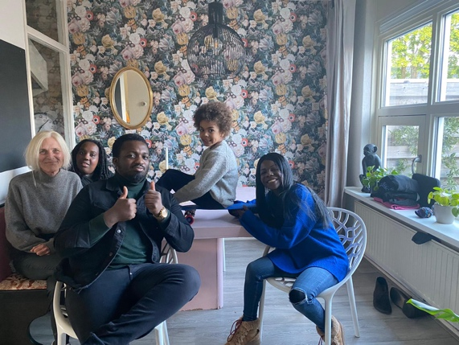
Jaarboekpagina
Bendgina Kuipers
6-10-2021

Familie

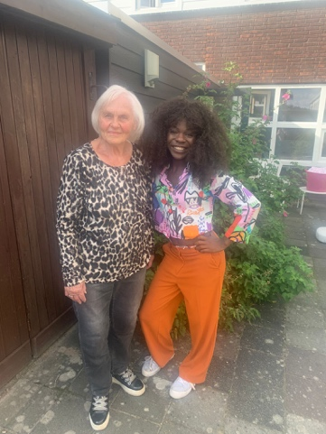

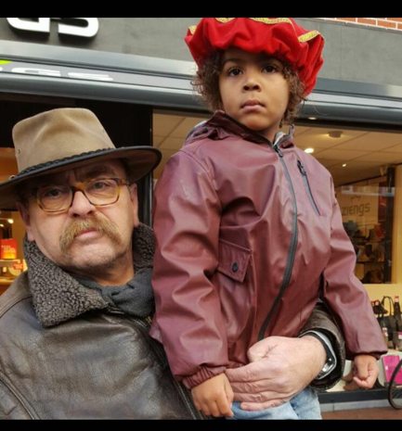








Vrije tijd
Vriendinnen
Mijn naam is Bendgina Kuipers, 23 jaar en woon in Haren.
Waarom heb ik gekozen voor de opleiding Pedagogisch Kinderopvang?
Omdat ik veel plezier uit het werken met jonge kinderen haal. En dit is altijd al een grote droom voor mij geweest om met kinderen te werken.

